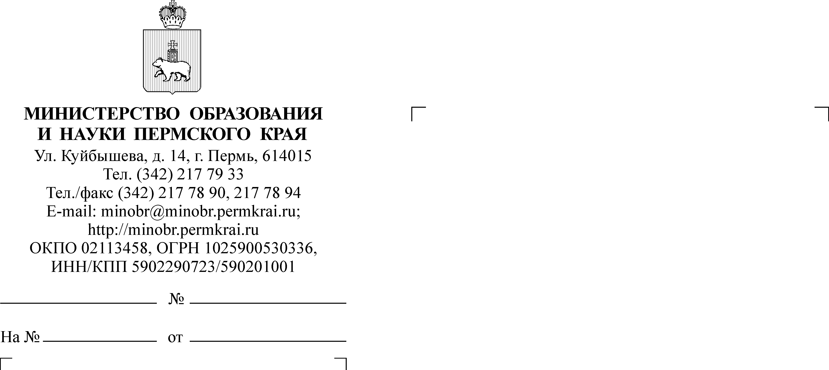

О деятельности Центра психолого-педагогического консультирования «Родительский университет»

Центр «Родительский университет» проводит бесплатные консультации для родителей (законных представителей) детей, а также граждан, желающих принять на воспитание в свои семьи детей, оставшихся без попечения родителей.
Консультации проводятся в очном, дистанционном, индивидуальном
и групповом форматах.
Телефон прямой связи с консультантом: 83422152011, телефон горячей линии: 8800444 22 32, доб. 717.
Подробная информация о деятельности Центра «Родительский университет» представлена по ссылкам: https://roditel.pspu.ru/, https://vk.com/roditel_pspu, https://vk.com/roditel.pspu, https://ok.ru/roditel.pspu.

График консультирования: с понедельника по пятницу с 09:00 до 19:00.

